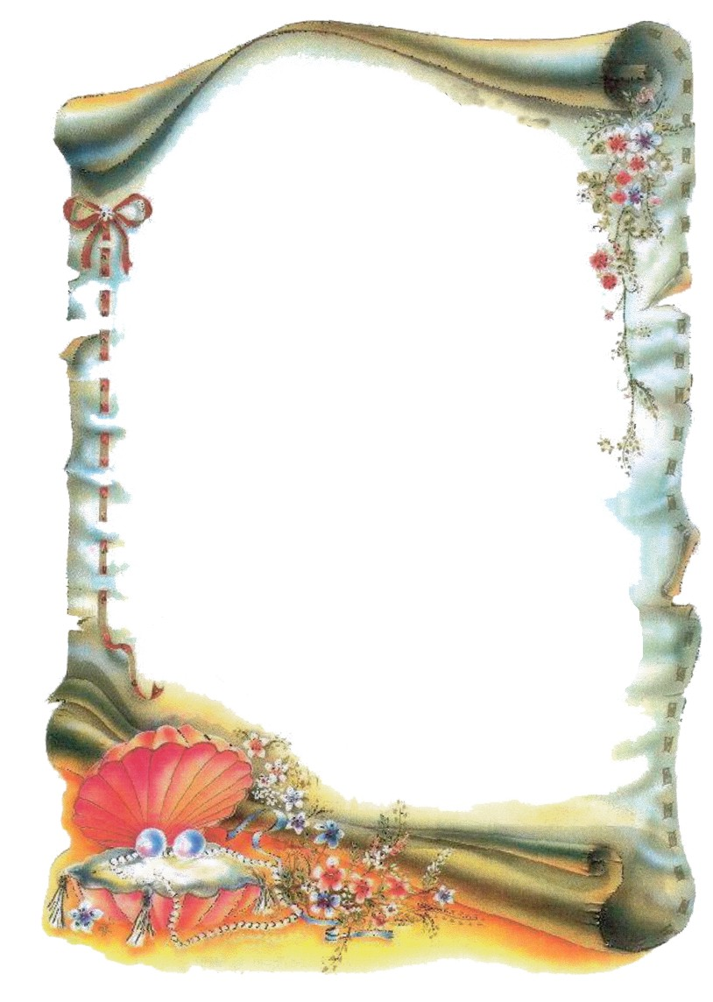

اعداد وتصميم الاستاذة بوعرشة كريمة

اتمنى أن ينال إعجاب الجميع

طرائق ترتيب الدفتر لكل من حصل على علية

يتصل بصفحتي ويضع تعليقا حتى اريه كيفية جمعه بالشكل الصحيح



الصورة

*الأستاذ(ة)......................................................

*تاريخ ومكان الميلاد............................................

*الحالة العائلية.............................................................

*عدد الأولاد..........................................................

*المؤهل............................................................................

*تاريخ التعيين.....................................................................

*الإطار.............................................................................

*الصفة..............................................................................

*تاريخ الترسيم........................................................................

*الدرجة.................................................................................

*تاريخها.................................................................................

*نقاط التفتيش.............................................................................

...............................................................................................

*تاريخها....................................................................................

*رقم الضمان الاجتماعي.........................................................................



**برنامج الدروس الأسبوعي**





**اللهم**

**إنا نعوذ بك من علم لا ينفع**

**ومن قلب لا يخشع**

**ومن نفس لا تشبع**

**ومن دعوة لا يستجاب لها**

**اللهم**

إن **نسألك الثبات في الأمر**

**والعزيمة على الرشد**

**نسألك شكر نعمتك وحسن عبادتك**

**ونسألك قلبا سليما ولسانا صادقا**

**ونسألك من خير ما تعلم**

**ونعوذ بك من شر ما تعلم ونستغفرك لما تعلم**

**إنك علاّم الغيوب**



**الفترة الصباحية**

**التاريخ**

**الصفحة**

**الموضوع**

**الميدان**

**الحصة**

**الوحدة ورقمها**

**التوقيت**

**القسم**



**الفترة الصباحية**

**التاريخ**

**الكفاية المستهدفة**

**الغيابات**

**المراجع**

**التأمل الذاتي للدرس**

الملاحظات............................................................................................................................................................................................................................................................................................................................................................................................................................................................................................................

....................................................................................................................................................................................................................



**الفترة المسائية**

**التاريخ**

**الصفحة**

**الموضوع**

**الميدان**

**الحصة**

**الوحدة ورقمها**

**التوقيت**

**القسم**



**الفترة المسائية**

**التاريخ**

**الكفاية المستهدفة**

**الغيابات**

**المراجع**

**التأمل الذاتي للدرس**

الملاحظات............................................................................................................................................................................................................................................................................................................................................................................................................................................................................................................

....................................................................................................................................................................................................................